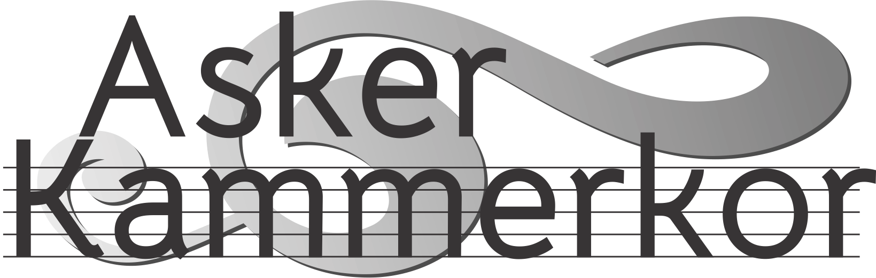

Vedtekter
Endret 23.01.2007, 08.02.2011, 12.02.2013, 09.03.2021 og 28.02.2023
  - §1 Formål
Asker kammerkor er et seriøst kor som tilstreber et høyt musikalsk nivå. Koret fokuserer jobber kontinuerlig for på musikalsk utvikling og ønsker å være en positiv inspirasjonskilde for musikklivet i Asker og omegn. Asker kammerkor er et tilbud til gode sangere som har passert aldersgrense for ungdomskor. Koret arbeider for å utvikle det enkelte kormedlems evner og ressurser.
  - §2 Årsmøte
Årsmøtet er korets øverste myndighet. Korets styre kaller inn til årsmøte før 1. mars. Forslag som skal behandles av årsmøtet skal være styret i hende senest 14 dager før årsmøtet avholdes.
Årsmøtet skal inneholde:
- Valg av møteleder og to referenter
- Godkjenning av Årsberetning fra foregående år skal godkjennes
- Godkjenning av Årsregnskap fra foregående år skal godkjennes
- Godkjenning av rRevisors beretning skal godkjennes
- Godkjenning av Budsjett for inneværende (evt. kommende) år skal godkjennes. I sammenheng med behandling av budsjett fastsettes årlig kontingent.
- Valg av
  - Leder og medlemmer til styret, der hvert styremedlem velges for minst 2 år og kan ta gjenvalg for ett år av gangen
  - Revisor for ett år
  - Noteansvarlig, PR-ansvarlig og valgkomité
  - §3 Nye medlemmer, fratredelse, permisjon
Nye medlemmer
• Opptaksprøve skal avlegges for musikalsk leder. Avgjørelse om opptak besluttes i samråd med styret senest 3 måneder 1 uke etter prøvesang. De som ikke tas opp, gis en saklig og faglig begrunnelse.
• Styret er ansvarlig for at nytt medlem gjøres kjent med vedtektene, øvingstider og semesterplaner, med hjemmesiden og medlemssiden.
Fratredelse
Styret gjennomfører samtale med alle som slutter.
Permisjon
Søknad om permisjon leveres så tidlig som mulig til styret. Styret kan innvilge permisjon med inntil ett år av gangen. I permisjonstiden betales halv kontingent.
  - §4 Øvelser
Koret har øvelser en gang pr. uke og følger skolens semestre. Det er ikke øvelser under juleferie, påskeferie, vinter- og sommerferie.
  - §5 Forpliktelser
Kormedlemmene skal møte presis og forberedt til korøvelser og opptredener. Kormedlemmene skal holde seg orientert om korets repertoar og semesterplan. Fravær meldes via korets hjemmeside. Kormedlemmene har plikt til og ansvar for å delta i korets arbeid.
  - §6 Administrasjon
Styret består av leder og to styremedlemmer. For å sikre kontinuitet i arbeidet og at opparbeidet kunnskap og erfaring overføres til nye styremedlemmer, bør det unngås at alle styremedlemmene er på valg / skiftes ut samtidig.
Styret er ansvarlig for inngåelse og effektuering av kontrakt med musikalsk leder, med eksterne musikere og sangere.
Styret er ansvarlig for korets økonomi. Styret kan i tillegg engasjere et annet kormedlem som regnskapsansvarlig.
Leder eller annet styremedlem utpekt av styret, og engasjert regnskapsansvarlig har disposisjonsrett til korets bankkontoer hver for seg.
  - §7 Musikalsk leder
Musikalsk leder (dirigent) har det overordnede musikalske ansvaret og avgjørende myndighet ved valg av repertoar. Musikalsk leder er sammen med styret ansvarlig for årsplaner, opptaksprøver og videre vurdering av kormedlemmer. Musikalsk leder kan ikke være styremedlem.
  - §8 Stiftelse og oppløsning
Asker kammerkor ble stiftet i januar 1987 av Folke Bengtsson. Koret kan bare oppløses av årsmøtet og med ¾ flertall blant korets medlemmer. Samme årsmøte skal bestemme fordeling av eventuelle aktiva.

